Рекомендации по работе с презентацией тематического занятия (Урока мужества) «Москва военная: город и жители», посвящённого 75-летию Битвы под Москвой, для обучающихся 8–11-х классов

Цель: формирование ценностного отношения к событиям обороны Москвы, осмысление обучающимися опыта героической защиты Родины.

Задачи:
- воспитание у обучающихся благодарной памяти о простых советских людях, победивших фашизм; чувства гордости за свою страну;

- развитие умения аргументированно высказывать свою точку зрения;

- формирование личностного отношения обучающихся к проявлениям героизма и самопожертвования во имя Родины;

- формирование гуманистических качеств личности.

Методический материал носит рекомендательный характер. Учитель, принимая во внимание особенности каждого класса, может варьировать задания, их количество, менять этапы занятия.

Слайд | Комментарий для учителя
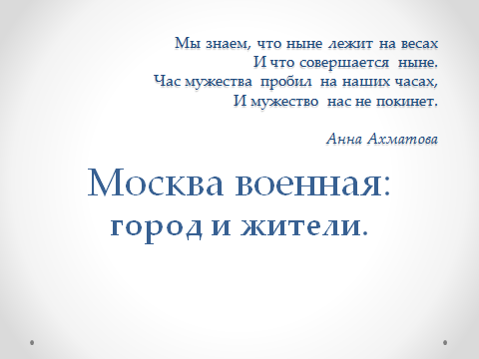 | Эпиграфом к уроку стали слова Анны Андреевны Ахматовой, написанные в годы Великой Отечественной войны.  «Мы знаем, что ныне лежит на весах  И что совершается ныне.  Час мужества пробил на наших часах, И мужество нас не покинет».  Задание: Объясните, что, по-вашему мнению, «…лежит на весах, и что совершается ныне». Предположите, о чём пойдёт речь на занятии.  Мы будем говорить о ежедневном подвиге, о «повседневном героизме» москвичей.  Летом и осенью 1941 года многим казалось, что исход войны предрешён. Вся Европа была покорена. Враг стоял у стен Москвы. Сегодня, когда роль Советского Союза в победе над фашизмом ставится под сомнение, наша Победа, уже не первый раз в истории объясняется «чудом».  Задание 1 (рабочий лист)
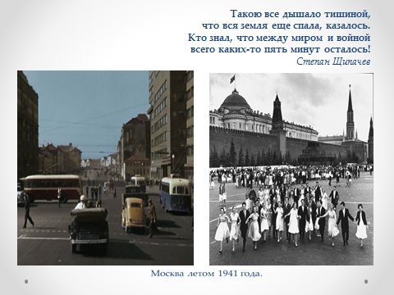 | Задание 2 (рабочий лист)  Город жил мирной жизнью и к обороне не готовился. В субботний вечер 21 июня 1941 года жизнь шла своим чередом: люди гуляли в парках, занимались спортом, слушали музыку, смотрели спектакли.
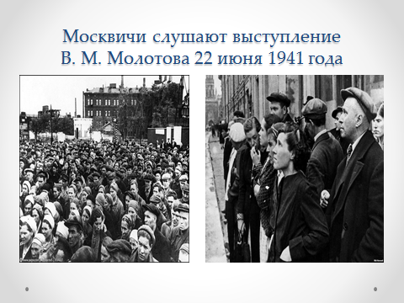 | Илья Эренбург описывал начало войны так: «Москва проснулась беспечной, по-летнему растомлённой. Мысли шли к сирени, к лесу, к отдыху. А по дорогам Литвы уже неслись обезумевшие женщины, и кровь пограничников уже горела в зелёной траве. Раздался хрип радио: “Граждане...”».  В 12 часов 15 минут 22 июня 1941 года по радио с сообщением о нападении Германии на СССР выступил нарком иностранных дел Вячеслав Михайлович Молотов – именно он произнёс знаменитую фразу: «Наше дело правое».  Задание: Закончите слова В. М. Молотова. Предположите, как они звучали в 1945 году.  Лозунг «Наше дело правое. Враг будет разбит. Победа будет за нами» получил вторую жизнь в 1945 году при учреждении медалей «За победу над Германией в Великой Отечественной войне 1941–1945 г.г.» и «За доблестный труд в Великой Отечественной войне 1941–1945 г.г.». Надпись вокруг погрудного изображения Сталина гласила: «Наше дело правое – Мы победили».
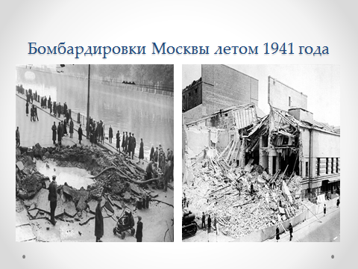 | 14 июля 1941 года Гитлер заявил о намерении бомбардировать Москву, «чтобы нанести удар по центру большевистского сопротивления и воспрепятствовать организованной эвакуации русского правительственного аппарата». В утверждённой директиве «О дальнейшем ведении войны на Востоке» ставилась задача «по возможности быстрее начать силами 2-го воздушного флота, временно усиленного бомбардировочной авиацией с Запада, воздушные налёты на Москву».  Задание 3 (рабочий лист)  Уже 23 июля в результате налёта вражеской авиации было серьёзно повреждено Московское метро. Одна бомба пробила перекрытие туннеля между станциями «Смоленская» и «Арбат», другая попала в эстакаду метромоста, а третья взорвалась на Арбатской площади, рядом со входом в метро. Пострадали более 100 человек, из которых 60 погибли.  Тогда же около 70 авиабомб упали в Кремле и на Красной площади, был подожжён один из корпусов больницы имени Боткина. В кремлёвской квартире Сталина после бомбёжки пришлось поменять окна. В Кремле погибли 35 человек из числа военнослужащих. Театр Вахтангова на Арбате был полностью уничтожен прямым попаданием авиабомбы.
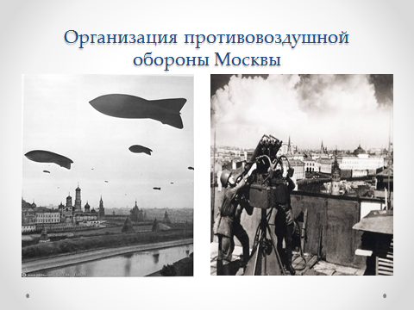 | За первые пять месяцев войны на Москву было совершено 90 налётов, в результате чего уничтожено более 400 жилых домов и повреждено более 800. Но, если сравнить Москву с другими городами Европы, то урон от бомбардировок был сведён к минимуму, т. к. хорошо была организована противовоздушная оборона, и лишь единичные самолёты прорывались к городу.  Задание 4 (рабочий лист)
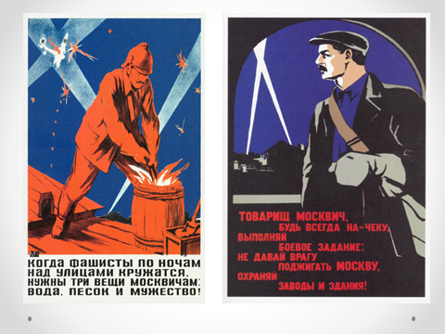 | Вопрос: Посмотрите на следующий слайд. Что изображено на плакатах?  Во время бомбардировок Москвы народные дружины и ополченцы местной противовоздушной обороны (МПВО) поднимались на крыши домов, чтобы сбрасывать на землю или тушить зажигательные бомбы.  Задание 5 (рабочий лист)
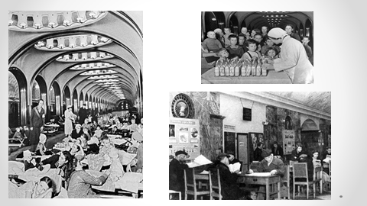 | Женщины и дети, рабочие заводов и социальных учреждений должны были спуститься в бомбоубежище. Их было три вида: метро, бомбоубежища во дворах жилых домов и бомбоубежища при заводах. Последние, как правило, пустовали, поскольку москвичи понимали важность их продукции для фронта и не покидали свои рабочие места во время тревоги.  До войны в Москве успели построить 2600 бомбоубежищ, рассчитанных на 400 тыс. человек. Ещё 350 тыс. могло принимать метро (по некоторым данным, даже 435 тысяч). На станциях были созданы запасы питьевой воды, оборудованы медпункты, библиотеки. Для детей была организована продажа молока и белых булочек. Что удивительно, даже во время воздушной тревоги работали эскалаторы, перевозя вниз запоздавших людей.  Задание 6 (рабочий лист)
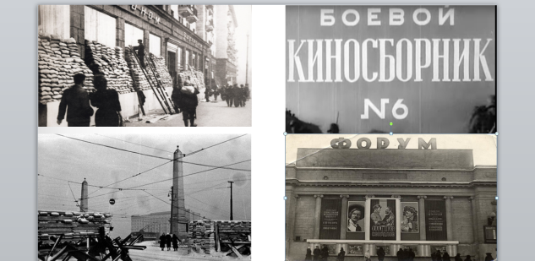 | На улицах Москвы спешно возводили укрепления – город готовился к уличным боям. 1 июля 1941 года вышло постановление СНК СССР «О всеобщей обязательной подготовке населения к противовоздушной обороне».  В московских кинотеатрах наряду с художественными фильмами началась демонстрация оборонно-обучающего кино: «Создадим защитные комнаты», «Индивидуальный санхимпакет», «Береги противогаз», «Как помочь газоотравленному», «Простейшие укрытия от авиабомб», «Светомаскировка жилого дома» и др. Позже стали показывать и патриотическое кино, в том числе знаменитые «Боевые киносборники».  Боевые киносборники  https://yandex.ru/video/search?filmId=11000791748403158320&text=%D0%B1%D0%BE%D0%B5%D0%B2%D0%BE%D0%B9%20%D0%BA%D0%B8%D0%BD%D0%BE%D1%81%D0%B1%D0%BE%D1%80%D0%BD%D0%B8%D0%BA%201&noreask=1&path=wizard
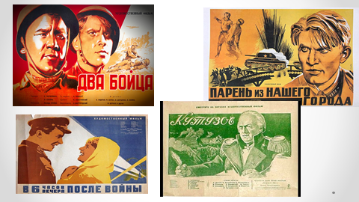 | Вопрос: Какие художественные фильмы, снятые в годы войны, вы знаете?  - «Свинарка и пастух» – фильм Ивана Пырьева вышел в 1941 году;  - «Парень из нашего города» – фильм Александра Столпера и Бориса Иванова был снят по пьесе Константина Симонова, вышел на экраны в 1942 году и стал очень популярным. Примечателен фильм ещё и тем, что в нём впервые прозвучали знаменитые строки стихотворения Симонова «Жди меня»;  - «Два бойца» (1943) – главные роли в этом фильме сыграли Борис Андреев и Марк Бернес;  - «Она защищает Родину» (1943), в этом фильме Вера Марецкая создала незабываемый образ народной мстительницы;  - «В шесть часов вечера после войны» (1944) – фильм Ивана Пырьева;  - «Кутузов» (1944), «Иван Грозный» (1945) – исторические фильмы, снятые во время войны.
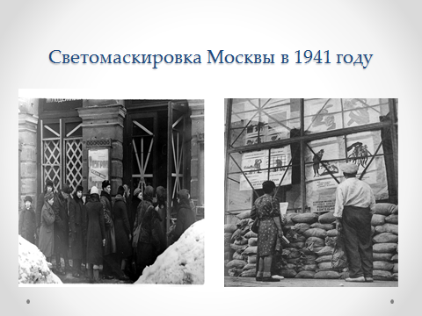 | Вопрос: У войны своя символика, часто эти «бумажные полоски» называли «символом беды». О чём идёт речь?  24 июня 1941 года выходят приказы о светомаскировке жилых домов, предприятий и транспорта. Вечерами город погружался во тьму. Люди натыкались друг на друга, общественный транспорт стал ходить медленнее: например, вагоновожатым трамваев приходилось прижиматься лбом к стеклу, чтобы разглядеть препятствия на пути.  Из дневника очевидца:  «Вечером – пылающий закат за большими Триумфальными воротами, чуть полевее. Около 11 часов вечера слонялся, ища трамвая, чтоб выбраться с Пресни. Жуткая тьма».  Кстати, для ориентировки шофёров в тёмное время суток на стенах в арках Спасских, Боровицких и Арсенальных ворот Кремля краской были нарисованы белые полосы. Через неделю после начала войны перестали играть куранты на Спасской башне. К середине июля в кремлёвских зданиях закончили оклейку окон полосками материи крест-накрест.
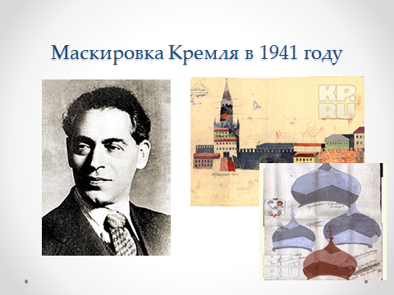 | Для защиты населения подготовили бомбоубежища, обеспечили светомаскировку зданий и транспорта. Но как быть с важными стратегическими объектами, заводами, памятниками архитектуры, а также с Мавзолеем и Кремлём – символами страны? Как не допустить их разрушения?  Выход нашла группа архитекторов под руководством Бориса Михайловича Иофана. Он предложил попросту замаскировать Кремль, прилегающие к нему территории, да и остальные наиболее ценные объекты. Проект по тем временам выглядел просто фантастическим! Но размышлять было некогда – войска армий группы «Центр» рвались к Москве, и командованию пришлось согласиться.  В архиве сохранилась секретная записка от 26 июня 1941 года, в которой комендант Кремля генерал-майор Николай Спиридонов рекомендует Лаврентию Берии немедленно приступить к реализации плана Бориса Иофана.
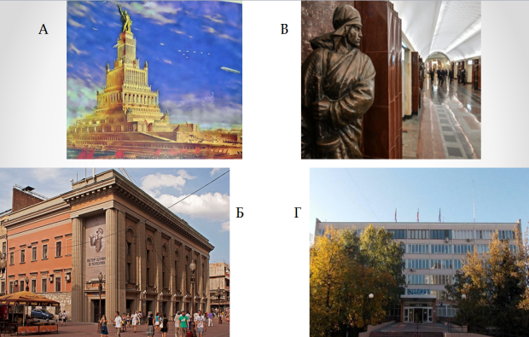 | Вопрос: Какие проекты Б. М. Иофана в Москве вы знаете?  Задание 7 (рабочий лист)  А – нереализованный проект Дворца Советов,  Б – восстановление театра Вахтангова,  В – станция метро «Бауманская»,  Г – Институт физкультуры в Москве.
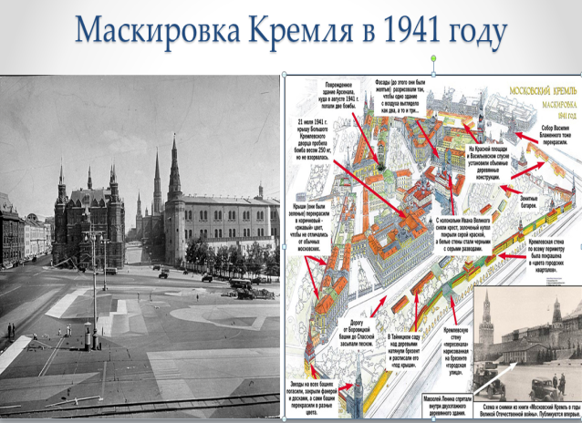 | Разработку проекта группа Б. Иофана завершила к 14 июля. Предлагалось два варианта «исчезновения» Кремля: плоскостная и ложная маскировка. Первая предусматривала перекраску зданий и скрытие их наиболее приметных элементов. Москвичи тут же взялись за работу: все старинные здания стилизовали под обычные дома, закрасили зелёные крыши, нанесли тёмную краску на позолоченные купола, сняли кресты, зачехлили звёзды на башнях. На кремлёвских стенах нарисовали окна и двери, а зубцы покрыли фанерой, сымитировав крыши домов.
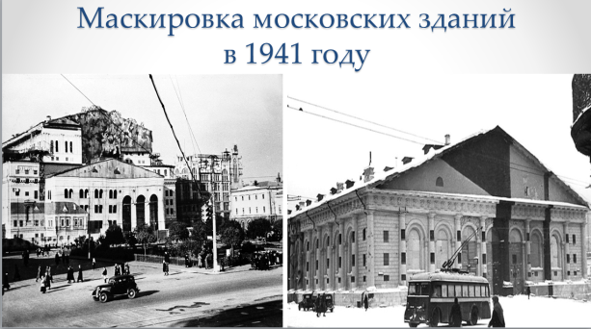 | 9 июля 1941 года вышло Постановление Государственного Комитета Обороны «О создании службы маскировки при Московском совете».  Задание 8 (рабочий лист)
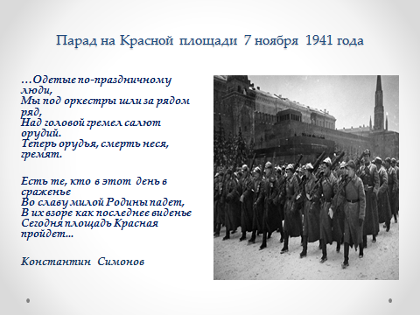 | В октябре 1941 года, казалось, судьба Москвы предрешена. Враг стоял у стен столицы. Но уже 7 ноября состоялся легендарный парад на Красной площади, а 5 декабря началось контрнаступление советских войск под Москвой.  Вопросы:  Согласны ли вы с утверждением, что Парад 7 ноября 1941 года на Красной площади в Москве по силе воздействия на ход событий приравнивается к важнейшей военной операции? Аргументируйте свой ответ.
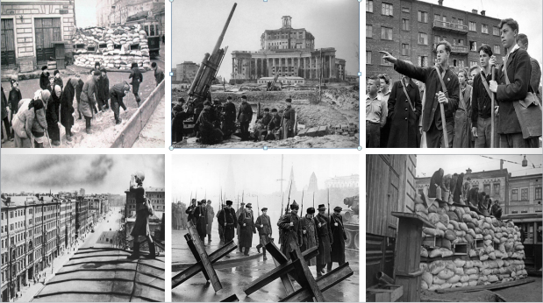 | Можно ли жизнь москвичей 1941 года считать проявлением «повседневного героизма»? Аргументируйте свой ответ.  Есть ли отличие между «массовым» и «повседневным» героизмом?

